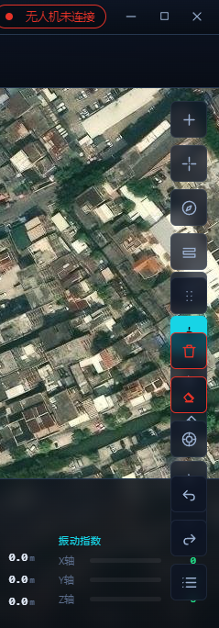
1.右侧功能按键与屏幕未适配，缩小屏幕或者在分辨率低一些的笔记本上按键会堆叠，无法使用。

- 航点无法直接拖动
- 没有相对点移动功能
- 航点上无右键菜单
- 无法设置起飞点
- 测距工具无法使用，点击没有效果
- 开启无限循环，上面的循环次数还有显示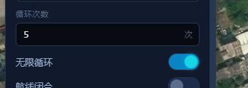
- 完成动作可以加上返回起飞点悬停
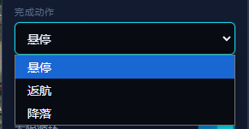
- 航点速度的逻辑需要确认一下，以前旧版本与该软件一致，新版本翎客地面站改为飞往该航点速度，即不用单独设置起始速度
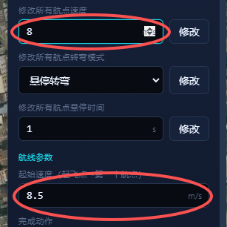
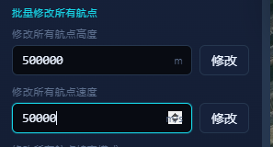
- 所有输入数值的输入框需要加入限位，例如航点高度必须有个最低安全高度以及最大限飞高度，超出的数值无法输入。
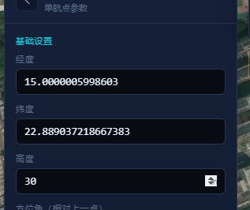
- 航点设置经纬度无法切换度分秒格式显示，输入数值限位也需要增加，无法输入负的经纬度，（南纬、西经无法输入）
- 相对坐标编辑器中只有方位角，没有夹角，基准点也没有起飞点的选项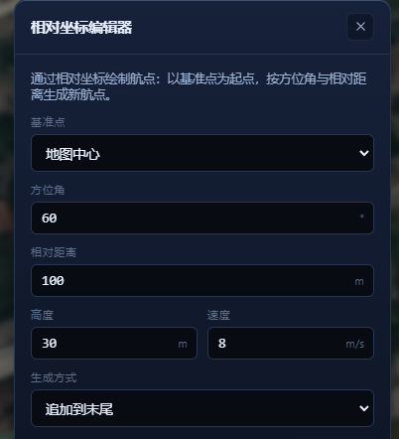
- 在飞行航线界面点击返回主界面会黑屏卡死
- 模拟飞行界面无法添加航点绘制航线，无法满足考试训练需求

- 关闭软件跳报错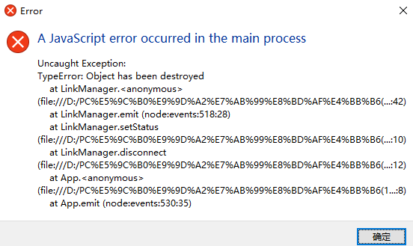
- 相对坐标编辑器不能拖动，比较挡视野
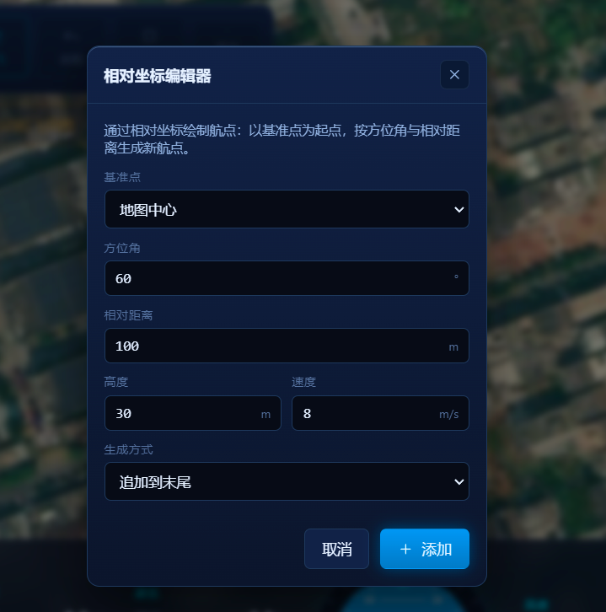
- 从航线飞行点回主菜单会出现什么都没有的情况

- 转弯模式为同一种转弯（应该有悬停转弯、协调转弯、自适应协调转弯）
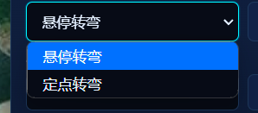
- 相对坐标编辑器里有航点但是无法使用其他航点为基准点作图
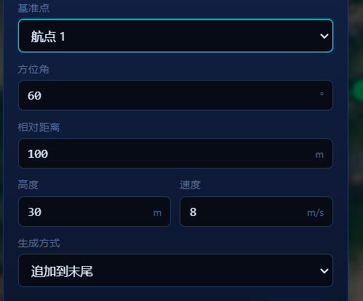
- 显示所以航点实际点击没有反应
- 没有显示所有航点以及航点参数的地方
- 清空当前点功能不能用
- 修改所有航点速度没有二次确认（最好可以回车键也能确认修改）
- 单个航点不能进行修改（如高度、速度、悬停时间）
- 航线模板中的扫描航线出现航点与位置对不上的情况
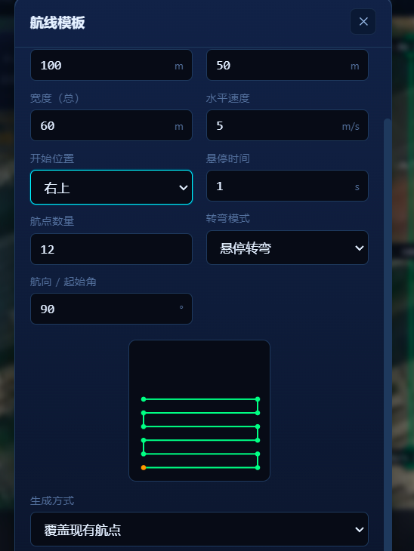
- 姿态球旁边加上方位角度
